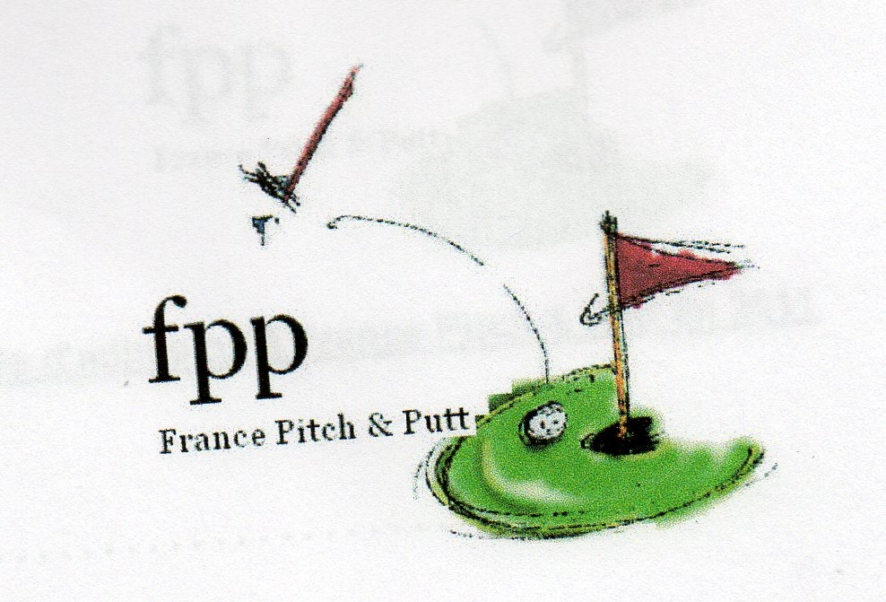 | INTERCLUBS SENIORS AUVERGNE 2019  I S A P P  PITCH & PUTT - FPP
Golf d’organisation | Organisation | Inscription – Participation
1-Golf du Creps de Vichy  ISAPP TOUR N°1 et N° 2 - Match Play  2 Route de Charmeil  03700 BELLERIVESUR ALLIER  Tél. : 04 70 59 85 60  E-mail :  CONFIRME | Jeudi 11 AVRIL 2019  Journée complète  DEPART SHOT GUN à 10 H 00  18 trous matin et 18 trous après midi  Repas Buffet sur place au Golf | Date Limite Inscription  Samedi 6 Avril 2019  Départ Shot Gun 10 H 00  Participation  Participation : 30 € 00 Tout compris  Green Fee – Compétition - Repas
2-Golf de Saint-Pourçain  ISAPP TOUR N°3  Chemin du Château  03500 SAINT-POURCAIN SUR SIOULE  Tél. : 04 70 45 49 49  E-mail :golfclubbriailles@akeonet.com  A Confirmer | Jeudi 23 Mai 2019  18 trous Shot Gun  2 x 9 trous Shot Gun – 1 seul Tour  Départ : 9 H 30  Repas : 12 H 30 | Date Limite Inscription  Samedi 18 Mai 2019  Participation  38€ 00  Compétition – Green Fee – Repas  Repas seul : 20 € 00
3-Golf du Creps de Vichy  ISAPP TOUR N°4  2 Route de Charmeil  03700 BELLERIVESUR ALLIER  Tél. : 04 70 59 85 60  E-mail :  CONFIRME | Jeudi 6 Juin 2019  18 trous Shot Gun  3 départs par Trou – 1 seul Tour  Départ : 9 H 30  Repas : 12 H 30 | Date Limite Inscription  Samedi 1 Juin 2019  Participation : 38 € 00  Compétition – Green Fee – Repas  Repas seul : 20 € 00
4- Golf du VAL D’AUZON  ISAPP TOUR N°5  Route de La Roche Blanche  63450 LE CREST  Tél. : 04.73.78.23.23  E-mail : golfduvaldauzon@orange.fr  A Confirmer | Jeudi 20 Juin 2019  18 trous Shot Gun  2 départs par Trou – 1 seul Tour  Départ : 9 H 30  Repas : 12 H 30 | Date Limite Inscription  Samedi 15 Juin 2019  Participation  38 € 00  Compétition – Green Fee – Repas  Repas seul : 20 € 00
5-Golf du MAURIAC  ISAPP TOUR N°6  Val Saint-Jean  15200 MAURIAC  Tél. : 04 71 68 23 59  E-mail :  A Confirmer | Jeudi 4 Juillet 2019  18 trous Shot Gun  2 x 9 trous Shot Gun – 1 seul Tour  Départ : 9 H 30  Repas : 12 H 30 | Date Limite Inscription  Samedi 29 Juin 2019  Participation : 38 € 00  Compétition – Green Fee – Repas  Repas seul : 20 € 00
6-Golf de CHARADE  ISAPP TOUR N°7  Village de Charade  63130 CHARADE  Tél. : 04 73 38 38 88  E-mail : golfderoyatcharade@hotmail.com  A Confirmer | Jeudi 5 Septembre 2019  18 trous Shot Gun  2 x 9 trous Shot Gun – 1 seul Tour  Départ : 9 H 30  Repas : 12 H 30 | Date Limite Inscription  Samedi 31 Août 2019  Participation : 38 € 00  Compétition – Green Fee – Repas  Repas seul : 18 € 00
7-Golf de RIOM  ISAPP TOUR N°8  ZAC Portes de Riom  Avenue Georges GERSHWIN  63200 RIOM  Tél. : 04 73 38 38 88  E-mail : contact@golfderiom.fr  CONFIRME | Jeudi 10 Octobre 2019  18 trous Shot Gun  2 x 9 trous Shot Gun – 1 seul Tour  Départ : 9 H 30  Repas : 12 H 30 | Date Limite Inscription  Samedi 5 Octobre 2019  Participation  38 € 00  Compétition – Green Fee – Repas  Repas seul : 20 € 00
8-GOLF DES VOLCANS  ISAPP TOUR N°9  La Bruyère des Moines  63870 ORCINES  Tél. : 04 73 62 15 51  E-mail : accueil@golfdesvolcans.fr  A Confirmer | Jeudi 24 Octobre 2019  18 trous Shot Gun  2 x 9 trous Shot Gun – 1 seul Tour  Départ : 9 H 30  Repas : 12 H 30 | Date Limite Inscription  Samedi 19 Octobre 2019  Participation  38 € 00  Compétition – Green Fee – Repas  Repas seul : 20 € 00
Golf de CHARADE  FINALE LIPP 2019  Village de Charade  63130 CHARADE  Tél. : 04 73 38 38 88  E-mail : golfderoyatcharade@hotmail.com | Du Vendredi 13 au Dimanche 15 Septembre  FINALE LIPP 2019  Vendredi : Reconnaissance du parcours  Samedi : Stroke Play et ½ finale Match Play  Dimanche : Finales Match Play | Confirmer la participation d’une ou deux équipes le plus tôt possible  Date limite Fin Juillet
Interclubs Seniors Auvergne Pitch et Putt
Saison 2019
Objectifs : Jouer régulièrement au Pitch et Putt dans une ambiance très conviviale sur différents parcours.

Conditions de participation :
Pour les joueurs :
- Etre en possession de sa licence FFG
- Avoir un certificat médical de non contre indication à la pratique du golf en compétition
- Etre membre FPP
L’adhésion et la cotisation sont gratuites mais on demande 10 € 00 de droits de jeu annuels.
Pour les Clubs :
- Etre membre FPP. Le droit d’adhésion annuel pour le club est de 20 € 00
- Chaque équipe est constituée de 3 joueurs ou joueuses

Organisation :
Calendrier :
Un calendrier est établi en début de saison et fourni à chaque participant
En 2019, on prévoit 9 rencontres, en général le Jeudi matin suivi d’un repas en commun.

Formule de jeu :

Compétition individuelle en Stroke Play sur 18 trous.
Score maximum de 6 par trou et de 85 sur l’ensemble des 18 trous. Si à 5 le joueur n’a pas terminé le trou, il relève sa balle et marque 6. Si le joueur réalise un score supérieur à 85 sur l'ensemble des 18 trous, son score est ramené à 85. Le joueur absent à un tour marque le score de 90.
Il n’y a pas de limite de joueurs par club
Les rencontres sont disputées selon les règles du Pitch et Putt édictées par IPPA
Maximum de 3 clubs autorisés (2 clubs au choix et le putter)
Départs sur tee obligatoire
Longueur maximum de chaque trou de 90 mètres
Longueur totale maximum du parcours 18 trous de 1200 mètres

Résultats et classements :
Individuel :
Pour chaque tour un classement individuel avec une série Messieurs et une série Dames en
stroke Play Brut.
3 lots Messieurs et 2 lots Dames seront distribués à chaque tour.
Pour le classement général, additions des 7 meilleurs scores sur les 9 rencontres prévus.

Par club :
Classement par club par addition des 3 meilleurs scores brut des joueurs d’un même club.
Pour le classement général, additions des 7 meilleurs scores bruts sur les 9 rencontres prévus.
Le meilleur club se verra remettre le trophée ISAPP 2019.

Inscriptions :

Un rappel de la compétition sera adressé avant chaque tour aux membres FPP auvergne
précisant les modalités d’inscription.
Les inscriptions devront parvenir au plus tard 48 heures avant la date de compétition pour la compétition et à la date prévue sur le calendrier pour le repas au responsable de l’organisation du tour.
Les départs se feront en shot Gun en général à 9 H 30 sur le golf organisateur.
Les droits d’inscriptions sont négociés avec chaque club et comprennent le droit de jeu
(Green Fee), la compétition et le repas.
Nous essayons de négocier un prix identique dans chaque golf afin de faciliter les paiements.
Les paiements se feront de préférence par chèque à l'ordre de la FPP où en espèce. Pas de règlement par
carte bancaire.

Le calendrier fourni est susceptible de modification. Toute modification fera l’objet d’une information à chaque adhérent mais également sur le site FPP.

En espérant vous retrouver nombreux sur chaque parcours, nous vous souhaitons une bonne saison 2019 et de belle performance en Pitch et Putt FPP

